МИНИСТЕРСТВО НАУКИ И ВЫСШЕГО ОБРАЗОВАНИЯ РОССИЙСКОЙ ФЕДЕРАЦИИ
Пояснительная записка к дипломному проекту
по теме: «Разработка веб-приложения “Тэона” для автоматизации подбора недвижимости клиентам риелтора»

Студент: Зубач Н.
Группа: ____________
Руководитель: ____________

2026

Содержание
Обновите содержание в Word: правой кнопкой по содержанию -> Обновить поле.

Введение
В условиях роста объема предложений на рынке недвижимости риелтору требуется быстро подбирать объекты по параметрам клиента, фиксировать результаты поиска и формировать подборку для отправки. При работе вручную специалисту приходится параллельно вести клиентскую базу, просматривать сайты застройщиков и агрегаторов, сравнивать найденные предложения и собирать текст сообщения клиенту.
Актуальность темы обусловлена необходимостью сокращения времени на рутинные операции риелтора и уменьшения количества ручных ошибок при подборе объектов недвижимости. Использование единого веб-приложения позволяет централизованно хранить параметры клиентов, результаты поиска, выбранные объекты и историю действий.
Целью дипломного проекта является разработка веб-приложения «Тэона», обеспечивающего автоматизацию работы риелтора при подборе недвижимости. Для достижения поставленной цели необходимо решить задачи проектирования архитектуры системы, выбора стека технологий, разработки пользовательского интерфейса, реализации серверной логики, интеграции с PostgreSQL, настройки контейнерного развертывания и подготовки эксплуатационной документации.

1 Назначение и цели разработки
Разрабатываемое веб-приложение предназначено для автоматизации процессов работы риелтора с клиентскими заявками на подбор недвижимости. Система должна обеспечивать единое рабочее пространство, в котором специалист может авторизоваться, создать карточку клиента, сохранить параметры поиска, запустить подбор объектов, сформировать shortlist и подготовить текст сообщения для клиента.
Пользователем системы является риелтор, сопровождающий клиентов на этапах первичного запроса, поиска объектов и подготовки персональной подборки. Приложение ориентировано на рынок новостроек и загородной недвижимости Краснодара и прилегающих территорий.
Основной целью разработки является создание прикладного программного средства, сокращающего трудозатраты на поиск и систематизацию объектов недвижимости. Частные задачи проекта включают обеспечение постоянного хранения данных в PostgreSQL, поддержку работы через Docker Compose, нормализацию карточек объектов из внешних источников и предоставление понятного интерфейса для ежедневной работы.

2 Разработка технического проекта

2.1 Определение спецификаций программного обеспечения
С целью формализации требований к приложению была построена диаграмма вариантов использования, отражающая взаимодействие риелтора с системой. Диаграмма демонстрирует ключевые операции: авторизацию, создание клиента, запуск поиска, просмотр найденных объектов, формирование подборки и подготовку сообщения.
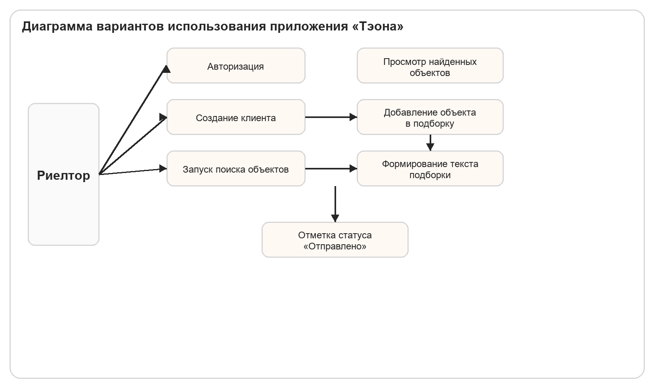
Рисунок 1 – Диаграмма вариантов использования приложения «Тэона»
Для детализации основного варианта использования «Поиск объектов для клиента» была составлена его характеристика и сценарии выполнения.
Таблица 1 – Основной вариант использования «Поиск объектов для клиента»
Вариант использования (прецедент) | Поиск объектов для клиента
Актеры | Риелтор
Краткое описание | Риелтор вводит параметры клиента и инициирует подбор объектов недвижимости.
Цель | Получить список релевантных объектов и сохранить результаты в базе данных.
Тип | Базовый
Таблица 2 – Сценарий успешного выполнения варианта использования «Поиск объектов для клиента»
Действия актера | Отклик системы
Действие №1. Риелтор авторизуется в приложении. | Действие №1. Система открывает рабочее пространство риелтора.
Действие №2. Риелтор создает карточку клиента и заполняет параметры поиска. | Действие №2. Система сохраняет клиента и профиль поиска в PostgreSQL.
Действие №3. Риелтор подтверждает запуск поиска объектов. | Действие №3. Система передает параметры в search-service, сохраняет search run и найденные объекты.
Действие №4. Риелтор просматривает найденные объекты. | Действие №4. Система отображает карточки объектов с ценой, площадью, источником и процентом совпадения.
Таблица 3 – Сценарии обработки исключительных ситуаций для варианта использования «Поиск объектов для клиента»
Действия актера | Отклик системы
Действие №1. Риелтор запускает поиск при временной недоступности части источников. | Действие №1. Система пропускает недоступные источники, продолжает поиск по оставшимся и сохраняет только валидные результаты.
Действие №2. Риелтор повторно открывает карточку клиента. | Действие №2. Система показывает уже сохраненные найденные объекты и историю запусков поиска.
На основе сценария подбора объектов была построена блок-схема, описывающая последовательность операций от создания клиента до сохранения найденных объектов.
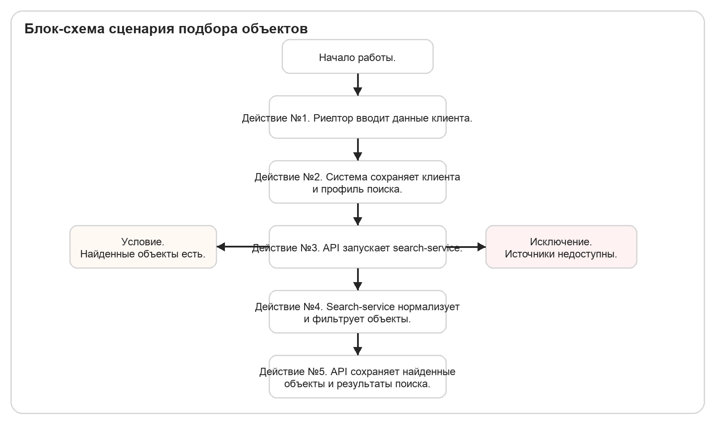
Рисунок 2 – Блок-схема сценария подбора объектов
Вторым ключевым вариантом использования является формирование персональной подборки и подготовка сообщения для клиента.
Таблица 4 – Основной вариант использования «Формирование подборки и подготовка сообщения»
Вариант использования (прецедент) | Формирование подборки и подготовка сообщения
Актеры | Риелтор
Краткое описание | Риелтор отбирает подходящие объекты и формирует текст сообщения для отправки клиенту.
Цель | Подготовить персональную подборку и сохранить ее в системе.
Тип | Базовый
Таблица 5 – Сценарий успешного выполнения варианта использования «Формирование подборки и подготовка сообщения»
Действия актера | Отклик системы
Действие №1. Риелтор открывает карточку клиента. | Действие №1. Система отображает найденные объекты и текущую подборку.
Действие №2. Риелтор добавляет объекты в подборку. | Действие №2. Система сохраняет shortlist_items в PostgreSQL.
Действие №3. Риелтор нажимает кнопку подготовки сообщения. | Действие №3. Система генерирует текст подборки, сохраняет share_message и показывает модальное окно.
Действие №4. Риелтор копирует телефон и текст сообщения. | Действие №4. Система позволяет отметить подборку как отправленную.
Таблица 6 – Сценарии обработки исключительных ситуаций для варианта использования «Формирование подборки и подготовка сообщения»
Действия актера | Отклик системы
Действие №1. Риелтор пытается сформировать сообщение при пустой подборке. | Действие №1. Система выводит сообщение о том, что подборка пока пустая, и не создает share_message.

2.2 Проектирование модели данных
Модель данных спроектирована с учетом необходимости постоянного хранения клиентов, параметров поиска, найденных объектов, shortlist и истории запусков поиска. В отличие от временных in-memory структур, PostgreSQL обеспечивает сохранность данных после перезапуска контейнеров и позволяет централизованно хранить результат поиска по каждому клиенту.
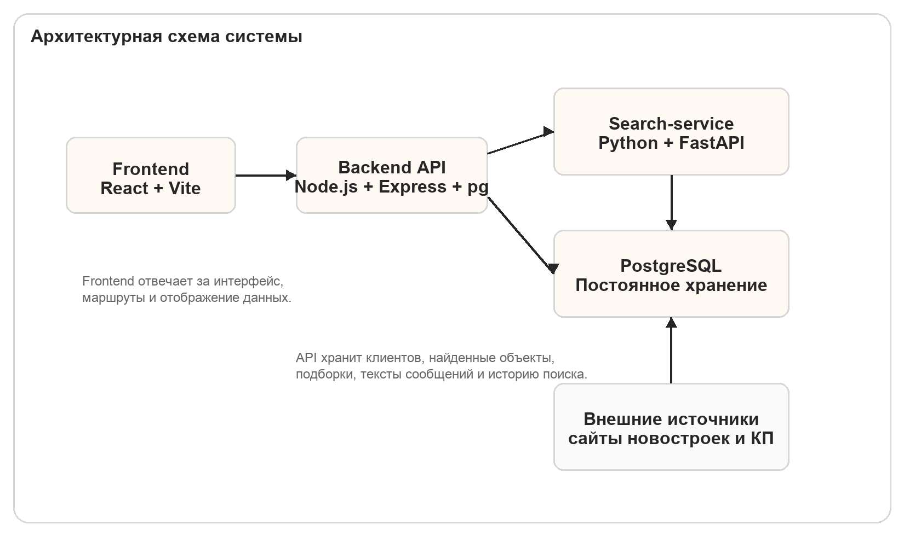
Рисунок 3 – Архитектурная схема системы
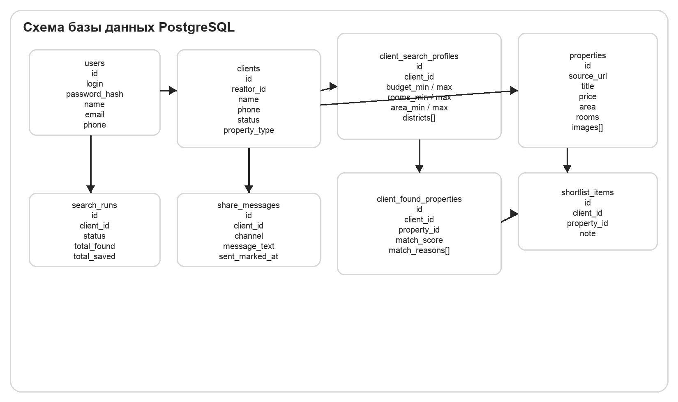
Рисунок 4 – Схема базы данных PostgreSQL

2.3 Проектирование интерфейса пользователя
Интерфейс приложения был спроектирован в виде набора wireframes, отражающих основные рабочие окна системы. Такой подход позволил определить расположение зон управления, таблиц, карточек и модальных окон до детализации визуального оформления.
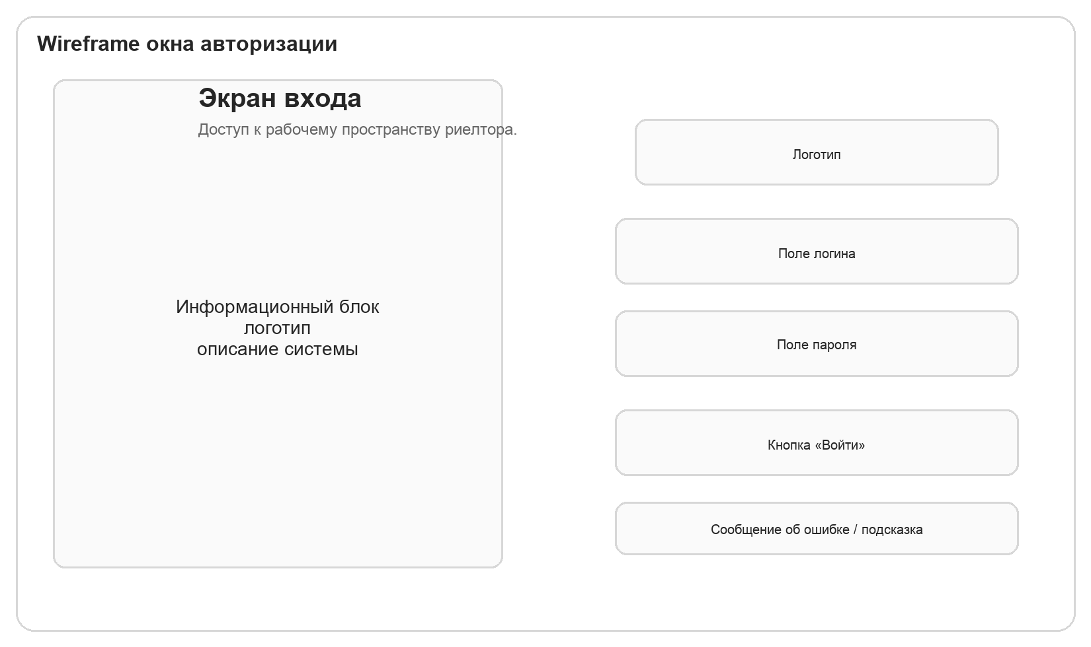
Рисунок 5 – Wireframe окна авторизации
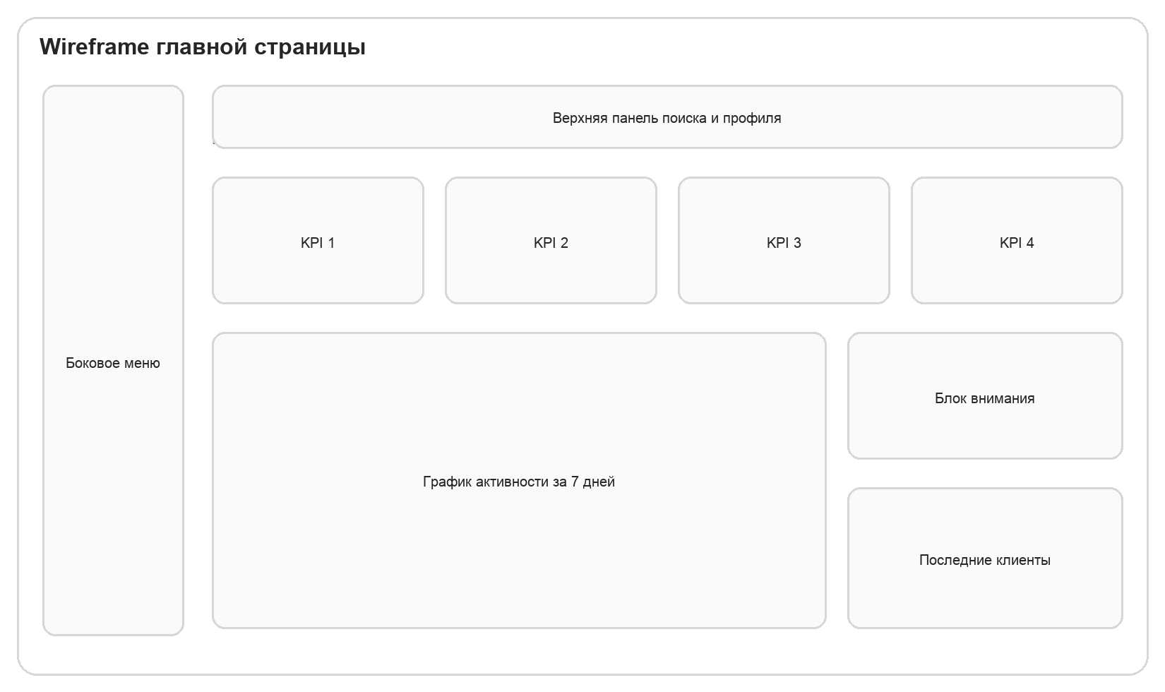
Рисунок 6 – Wireframe главной страницы
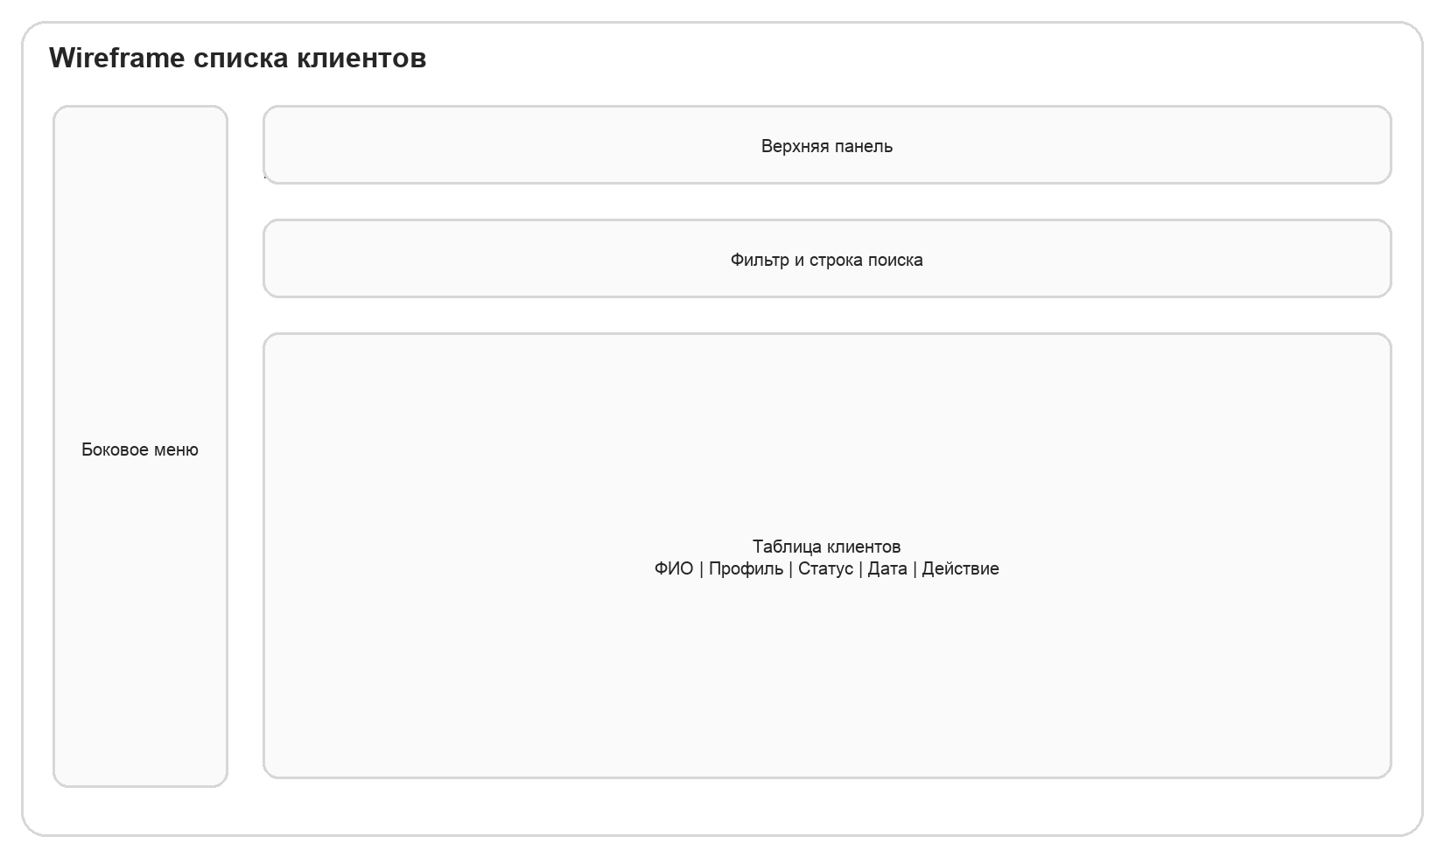
Рисунок 7 – Wireframe списка клиентов
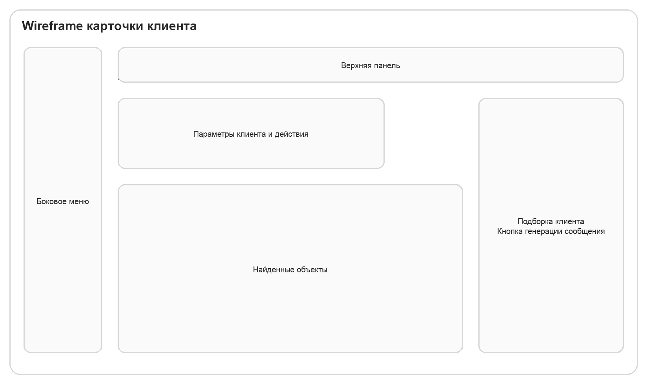
Рисунок 8 – Wireframe карточки клиента

3 Рабочий проект

3.1 Обоснование выбора средств разработки
Для реализации пользовательского интерфейса выбрана библиотека React и сборщик Vite. Такое решение обеспечивает компонентный подход, быстрый локальный запуск и удобную организацию SPA-приложения.
Серверная часть разработана на Node.js и Express. Библиотека pg используется для прямого подключения к PostgreSQL, что соответствует целевой архитектуре проекта и исключает промежуточный ORM-слой.
Поисковый сервис реализован на Python и FastAPI, так как этот стек удобен для обработки HTTP-запросов, парсинга HTML и нормализации данных из внешних источников. Для извлечения информации применяются httpx, BeautifulSoup4 и lxml.
Развертывание выполняется через Docker Compose, что позволяет запускать frontend, backend, search-service и PostgreSQL как согласованный набор контейнеров. Такой подход упрощает перенос проекта на хостинг и его демонстрацию.

3.2 Разработка физической модели данных
Физическая модель данных реализована в SQL-скрипте database/init.sql. Основные таблицы и их назначение представлены в таблице 7.
Таблица 7 – Назначение основных таблиц базы данных
Таблица | Назначение
users | Хранение учетных записей риелторов.
clients | Карточки клиентов и основные контактные данные.
client_search_profiles | Параметры поиска клиента.
properties | Нормализованные карточки объектов недвижимости.
client_found_properties | Связь клиента с найденными объектами и match score.
shortlist_items | Ручная подборка объектов для клиента.
share_messages | Сгенерированные тексты сообщений для отправки клиенту.
search_runs | История запусков поиска и агрегированные результаты.

3.3 Программная реализация модулей
Frontend-модуль реализует экран авторизации, главную страницу с KPI, список клиентов, форму создания клиента, карточку клиента, модальные окна просмотра объекта и подготовки сообщения, а также вспомогательные страницы профиля, помощи и настроек.
Backend API предоставляет маршруты /api/auth, /api/dashboard, /api/clients и /api/properties. Через эти маршруты выполняются аутентификация, загрузка KPI, управление клиентами, запуск поиска, сохранение shortlist и подготовка текста сообщения.
Search-service получает параметры клиента, распределяет запрос по адаптерам источников, нормализует title и description, фильтрует некачественные изображения, рассчитывает соответствие объекта требованиям клиента и возвращает валидный набор результатов.
Модуль хранения данных реализован на PostgreSQL и поддерживает постоянное хранение клиентов, найденных объектов, shortlist и истории поиска. Инициализация схемы базы данных выполняется через SQL-скрипт при запуске контейнеров.

3.4 Тестирование программных модулей

3.4.1 Модульное тестирование
Для search-service разработаны модульные тесты, проверяющие корректность матчинга и нормализации карточек объектов. В тестах контролируется фильтрация служебных названий, работа с ценой и площадью, а также формирование структурированных карточек недвижимости.
Таблица 8 – Результаты автоматизированных проверок
Проверка | Результат
npm run typecheck | Пройдено.
npm run build | Пройдено.
python -m unittest discover -s tests -v | Пройдено.

3.4.2 Интеграционное тестирование
Интеграционное тестирование ориентировано на проверку сквозных пользовательских сценариев: авторизации, создания клиента, запуска поиска, добавления объекта в подборку и подготовки текста сообщения. Подробные тест-кейсы приведены в приложении Е.

3.5 Разработка эксплуатационной документации
Для проекта подготовлена эксплуатационная документация, предназначенная для демонстрации и развертывания системы. В корне проекта размещены файлы PROD_COMMANDS.md, README.md, ARCHITECTURE.md и ITERATION_SUMMARY.md, позволяющие быстро поднять окружение, понять состав контейнеров и восстановить контекст предыдущих итераций.

Заключение
В результате дипломного проекта разработано веб-приложение «Тэона», предназначенное для автоматизации работы риелтора при подборе недвижимости. Система объединяет клиентскую базу, параметры поиска, live-поиск по внешним источникам, формирование shortlist и подготовку текста сообщения для клиента.
В ходе работы были спроектированы архитектура и модель данных, реализованы frontend, backend API и search-service, настроено постоянное хранение данных в PostgreSQL через Docker Compose, а также подготовлена эксплуатационная документация. Реализованная система может использоваться как основа для дальнейшего развития CRM-функций, подключения дополнительных источников недвижимости и развертывания на серверной инфраструктуре.

Список использованных источников
ГОСТ 19.201-78. Единая система программной документации. Техническое задание. Требования к содержанию и оформлению.
ГОСТ Р 59795-2021. Информационные технологии. Комплекс стандартов на автоматизированные системы. Требования к содержанию документов.
Node.js Documentation: [сайт]. URL: https://nodejs.org/en/docs/ (дата обращения: 21.05.2026).
React Documentation: [сайт]. URL: https://react.dev/ (дата обращения: 21.05.2026).
FastAPI Documentation: [сайт]. URL: https://fastapi.tiangolo.com/ (дата обращения: 21.05.2026).
PostgreSQL Documentation: [сайт]. URL: https://www.postgresql.org/docs/ (дата обращения: 21.05.2026).
Docker Documentation: [сайт]. URL: https://docs.docker.com/ (дата обращения: 21.05.2026).
Beautiful Soup Documentation: [сайт]. URL: https://www.crummy.com/software/BeautifulSoup/bs4/doc/ (дата обращения: 21.05.2026).

Приложение А
(обязательное)

Требования к приложению
Приложение должно обеспечивать авторизацию риелтора, создание карточек клиентов, ввод параметров поиска, запуск поиска объектов, сохранение результатов в PostgreSQL, формирование shortlist и подготовку текста сообщения для клиента.
Система должна поддерживать два типа недвижимости: квартиры и дома.
Данные клиента, параметры поиска, найденные объекты, подборка и история поиска должны сохраняться после перезапуска контейнеров.
Интерфейс должен предоставлять понятные страницы: вход, главная, список клиентов, карточка клиента, профиль, помощь, настройки и аналитика.
Приложение должно запускаться в production-режиме через Docker Compose.

Приложение Б
(справочное)

Руководство по стилю
Основная тема интерфейса светлая. В качестве акцентного цвета используется оранжевый цвет, применяемый к primary-кнопкам, активным элементам и индикаторам совпадения.
Навигация организована через фиксированный sidebar и верхнюю панель, а таблицы и карточки построены в спокойном CRM-стиле без декоративных элементов.
Для карточек найденных объектов используется четкая иерархия: заголовок, источник, цена, базовые характеристики, процент совпадения, шкала совпадения, кнопки «Подробнее» и «В подборку».

Приложение В
(обязательное)

SQL-скрипты таблиц базы данных

Основные фрагменты SQL-схемы
CREATE TABLE IF NOT EXISTS clients (
id UUID PRIMARY KEY DEFAULT gen_random_uuid(),
realtor_id UUID NOT NULL REFERENCES users(id) ON DELETE CASCADE,
name VARCHAR(160) NOT NULL,
phone VARCHAR(40) NOT NULL,
status VARCHAR(40) NOT NULL DEFAULT 'new',
property_type VARCHAR(20) NOT NULL
);

CREATE TABLE IF NOT EXISTS properties (
id UUID PRIMARY KEY DEFAULT gen_random_uuid(),
source_url TEXT UNIQUE NOT NULL,
property_type VARCHAR(20) NOT NULL,
title TEXT NOT NULL,
price NUMERIC,
area NUMERIC,
rooms INTEGER,
images TEXT[] NOT NULL DEFAULT '{}'
);

Приложение Г
(справочное)

Программный код модулей системы
Структура проекта организована по модулям apps/web, apps/api и apps/search-service. Ниже приведены фрагменты, отражающие точки входа в систему.

Фрагмент backend API
app.use('/api/auth', authRouter);
app.use('/api/dashboard', dashboardRouter);
app.use('/api/clients', clientsRouter);
app.use('/api/properties', propertiesRouter);

Фрагмент Docker Compose
services:
postgres:
search-service:
api:
web:

Приложение Д
(справочное)

Формы выходных документов
Результатом работы системы для риелтора являются сформированная подборка и текст сообщения для клиента. Пример структуры сообщения приведен ниже.

Пример текста подборки
Здравствуйте. Подобрал для вас несколько вариантов.
1. ЖК «Nova Vita», 1-комн., 40.6 м², 5 275 000 ₽.
2. ЖК «Точно», 2-комн., 53.8 м², 6 540 000 ₽.
Если хотите, могу уточнить детали по каждому варианту.

Приложение Е
(обязательное)

Тест-кейсы
Таблица Е.1 – Успешная авторизация риелтора
Идентификатор | Е.1
Название | Успешная авторизация риелтора
Цель | Проверить возможность входа в систему по корректным учетным данным.
Предусловия | Docker Compose запущен. В базе данных существует тестовый пользователь test / test.
Шаги выполнения | Действие №1. Открыть страницу входа в приложение.  Действие №2. Ввести логин test и пароль test.  Действие №3. Нажать кнопку «Войти».
Ожидаемый результат | Система открывает главную страницу, устанавливает сессионную cookie и отображает данные пользователя.
Таблица Е.2 – Создание нового клиента
Идентификатор | Е.2
Название | Создание нового клиента
Цель | Проверить сохранение карточки клиента и профиля поиска.
Предусловия | Пользователь авторизован.
Шаги выполнения | Действие №1. Перейти на страницу создания клиента.  Действие №2. Заполнить обязательные поля формы.  Действие №3. Нажать кнопку сохранения клиента.
Ожидаемый результат | Система создает записи в таблицах clients и client_search_profiles, открывает карточку нового клиента и запускает поиск.
Таблица Е.3 – Запуск поиска объектов
Идентификатор | Е.3
Название | Запуск поиска объектов
Цель | Проверить загрузку, фильтрацию и сохранение результатов поиска.
Предусловия | В системе существует клиент с заполненным профилем поиска.
Шаги выполнения | Действие №1. Открыть карточку клиента.  Действие №2. Нажать кнопку повторного запуска поиска.  Действие №3. Дождаться завершения запроса.
Ожидаемый результат | Система создает запись search_runs, получает результаты от search-service и сохраняет найденные объекты в PostgreSQL.
Таблица Е.4 – Добавление объекта в подборку
Идентификатор | Е.4
Название | Добавление объекта в подборку
Цель | Проверить сохранение shortlist_items и изменение состояния карточки объекта.
Предусловия | Для клиента уже найдены объекты.
Шаги выполнения | Действие №1. Открыть карточку клиента.  Действие №2. Нажать кнопку «В подборку» на одной из карточек объектов.
Ожидаемый результат | Система создает запись shortlist_items, а кнопка меняет состояние на «В подборке».
Таблица Е.5 – Подготовка текста подборки
Идентификатор | Е.5
Название | Подготовка текста подборки
Цель | Проверить генерацию сообщения и запись share_messages.
Предусловия | Подборка клиента не пуста.
Шаги выполнения | Действие №1. Открыть карточку клиента.  Действие №2. Нажать кнопку подготовки сообщения.  Действие №3. Проверить содержимое модального окна.
Ожидаемый результат | Система формирует текст подборки, сохраняет запись share_messages и отображает телефон клиента вместе с текстом сообщения.

Приложение Ж
(обязательное)

Руководство пользователя
Действие №1. Установить Docker Desktop на ноутбук и запустить приложение.
Действие №2. В корне проекта выполнить команды cp .env.example .env и npm run prod:up.
Действие №3. Открыть приложение по адресу http://localhost:5002.
Действие №4. Выполнить вход с тестовыми учетными данными test / test.
Действие №5. Создать нового клиента и заполнить параметры поиска.
Действие №6. Дождаться результатов поиска и при необходимости повторно запустить поиск из карточки клиента.
Действие №7. Добавить подходящие объекты в подборку, сформировать сообщение и скопировать текст для отправки клиенту.
Действие №8. Для остановки системы выполнить команду npm run prod:down.

